В районе Бирюлево Западное прошли мероприятия, посвященные 82-й годовщине начала контрнаступления советских войск в битве под Москвой
05.12.2023
4 декабря активисты района совместно с кадетами районной школы № 667 провели патронатную акцию по уборке памятника «Стела погибшим летчикам».
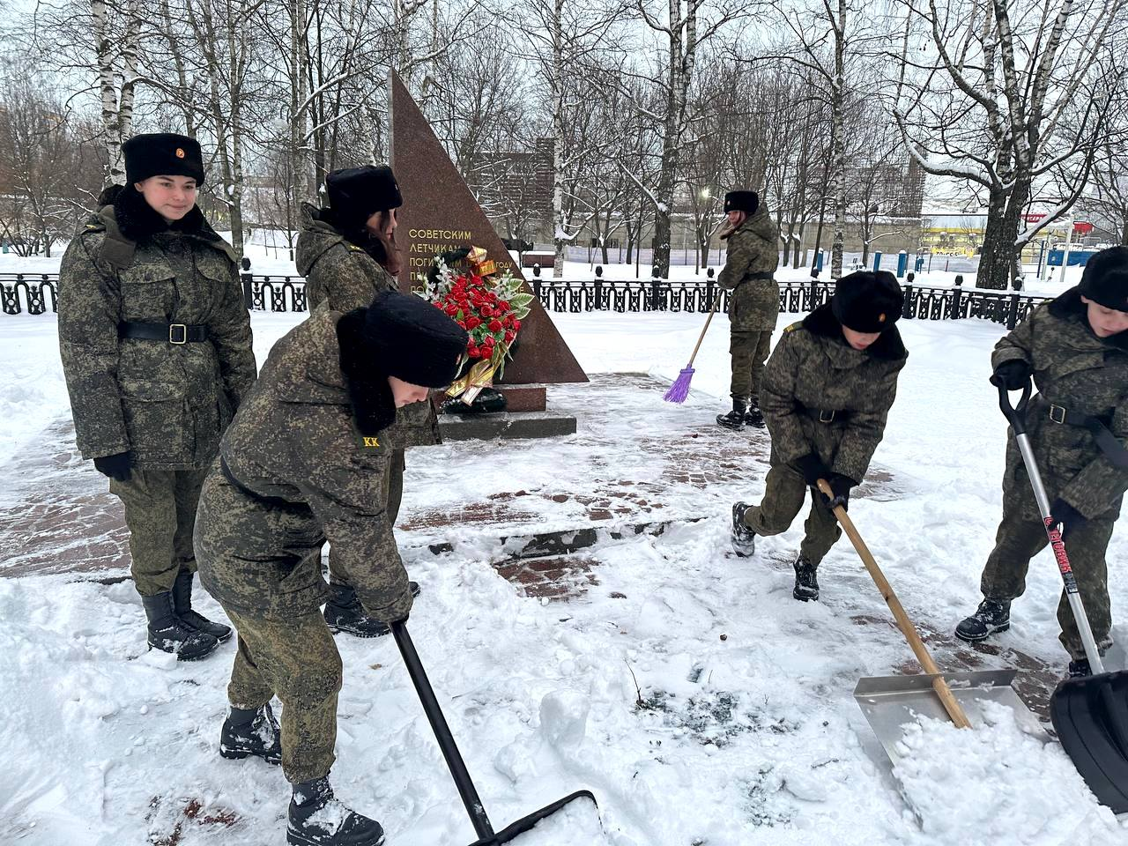
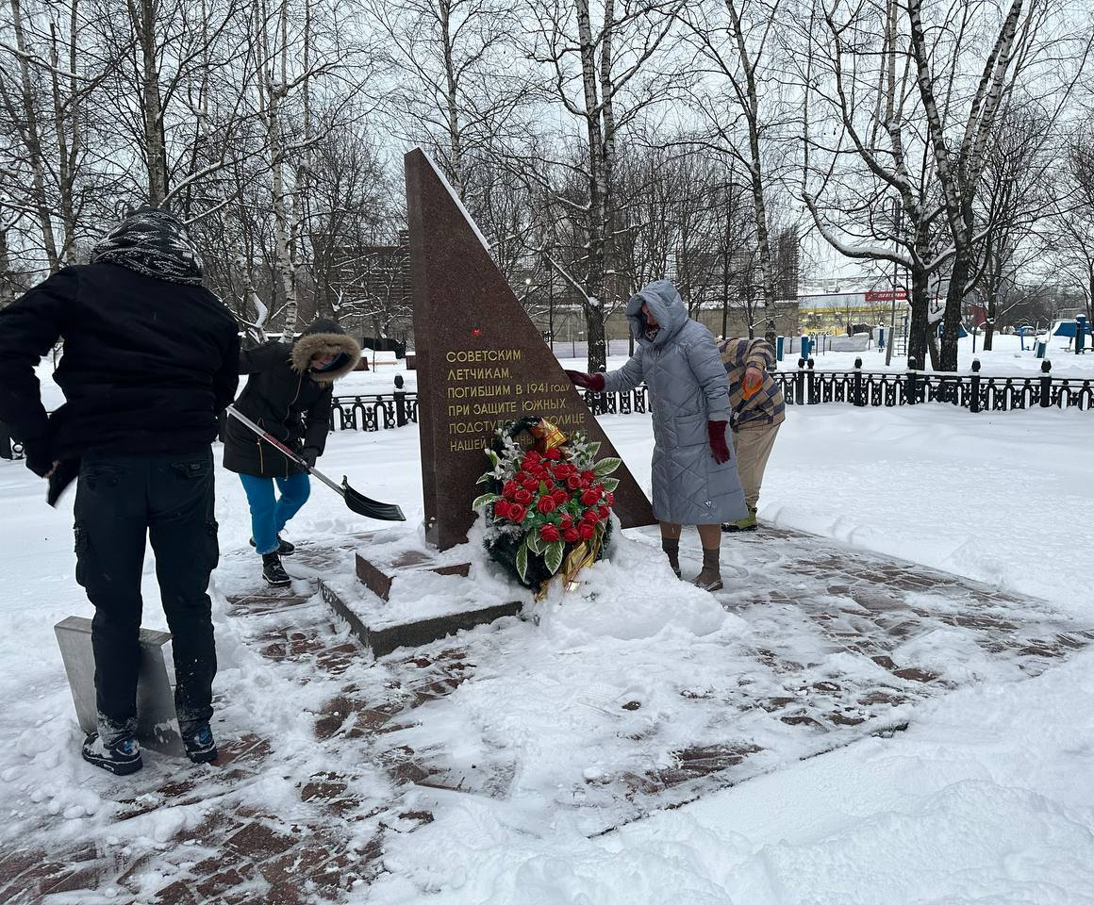
5 декабря в сквере «Школьный» у памятника «Стела погибшим летчикам» прошло мероприятие «Вахта памяти».
У Стелы «Советским лётчикам, погибшим в 1941 году при защите южных подступов к столице нашей Родины городу Москве» собрались руководители района, депутаты Совета депутатов муниципального округа, местное отделение партии «Единая Россия», члены общественных организаций района, кадеты и педагоги ГБОУ «Школа № 667 имени героя Советского Союза К.Я. Самсонова», а также жители района, чтобы почтить память павших героев.
Традиционно мероприятие началось с официальной части, открыл которую глава управы Сергей Волков. Почетные гости обратились к собравшимся с призывом помнить, хранить и передавать историю страны и каждой семьи потомкам.
В завершение митинга участники торжественного мероприятия почтили память погибших минутой молчания, а также возложили цветы к памятнику «Стела погибшим летчикам».
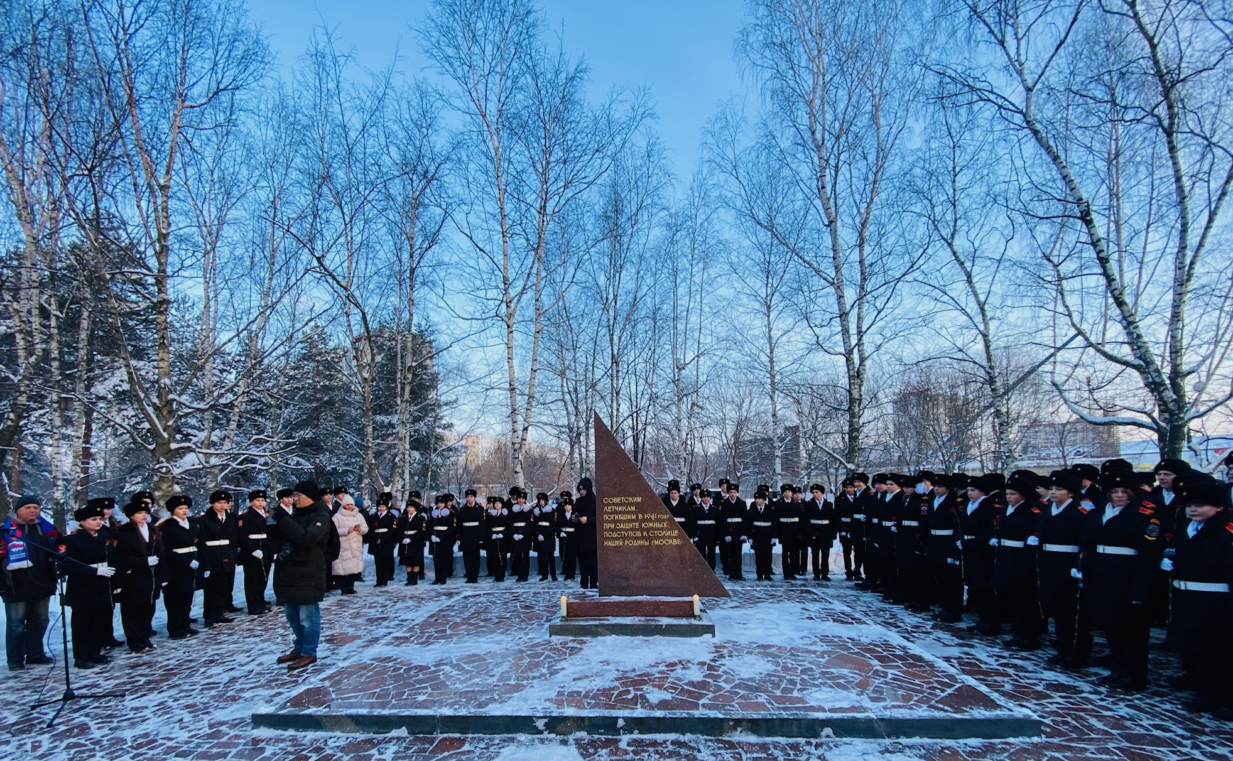
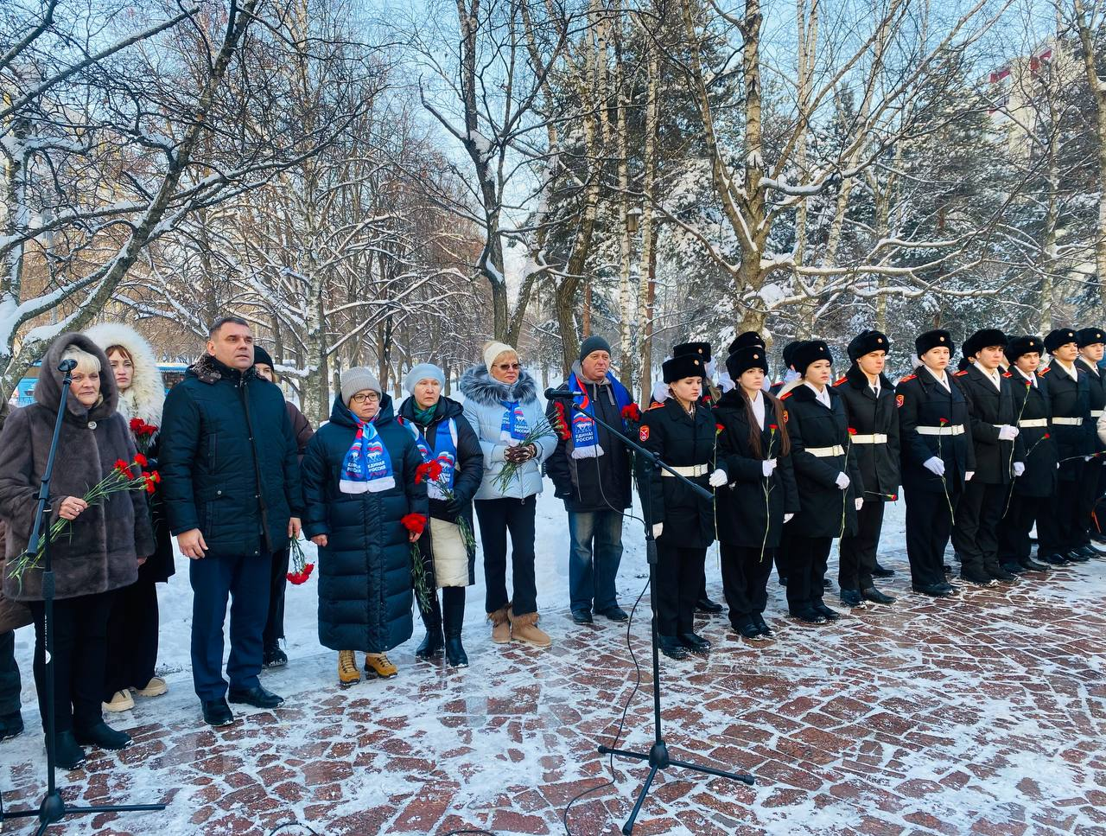
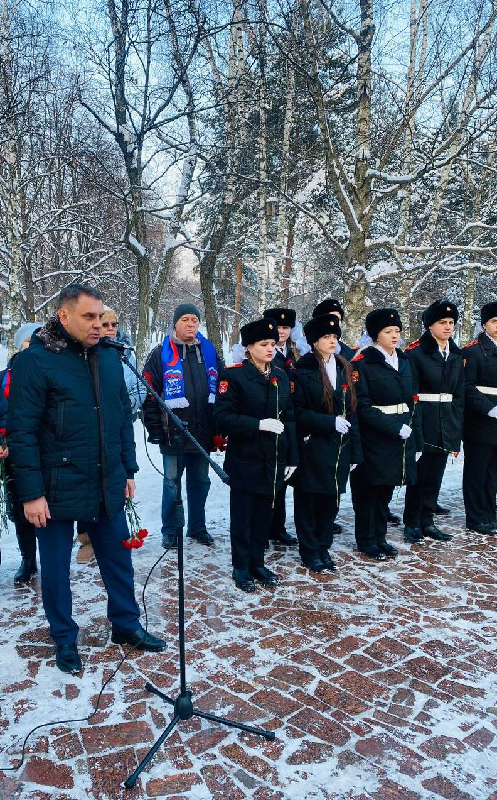
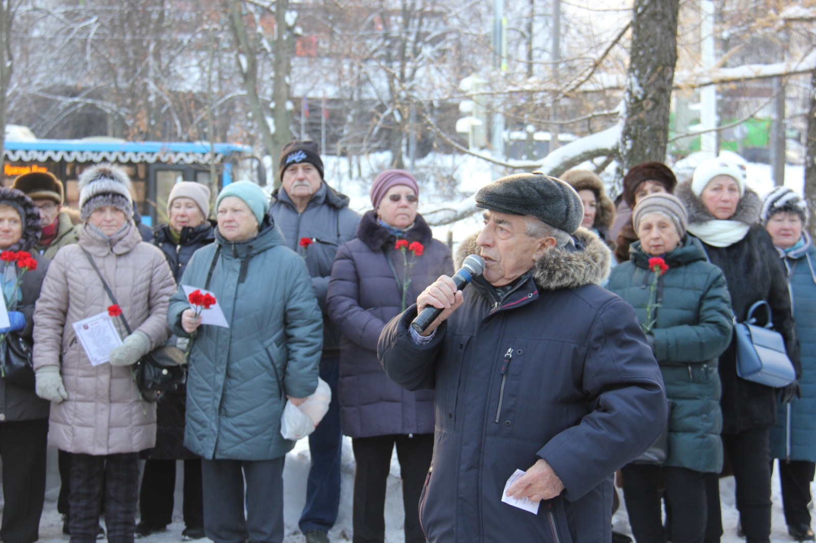
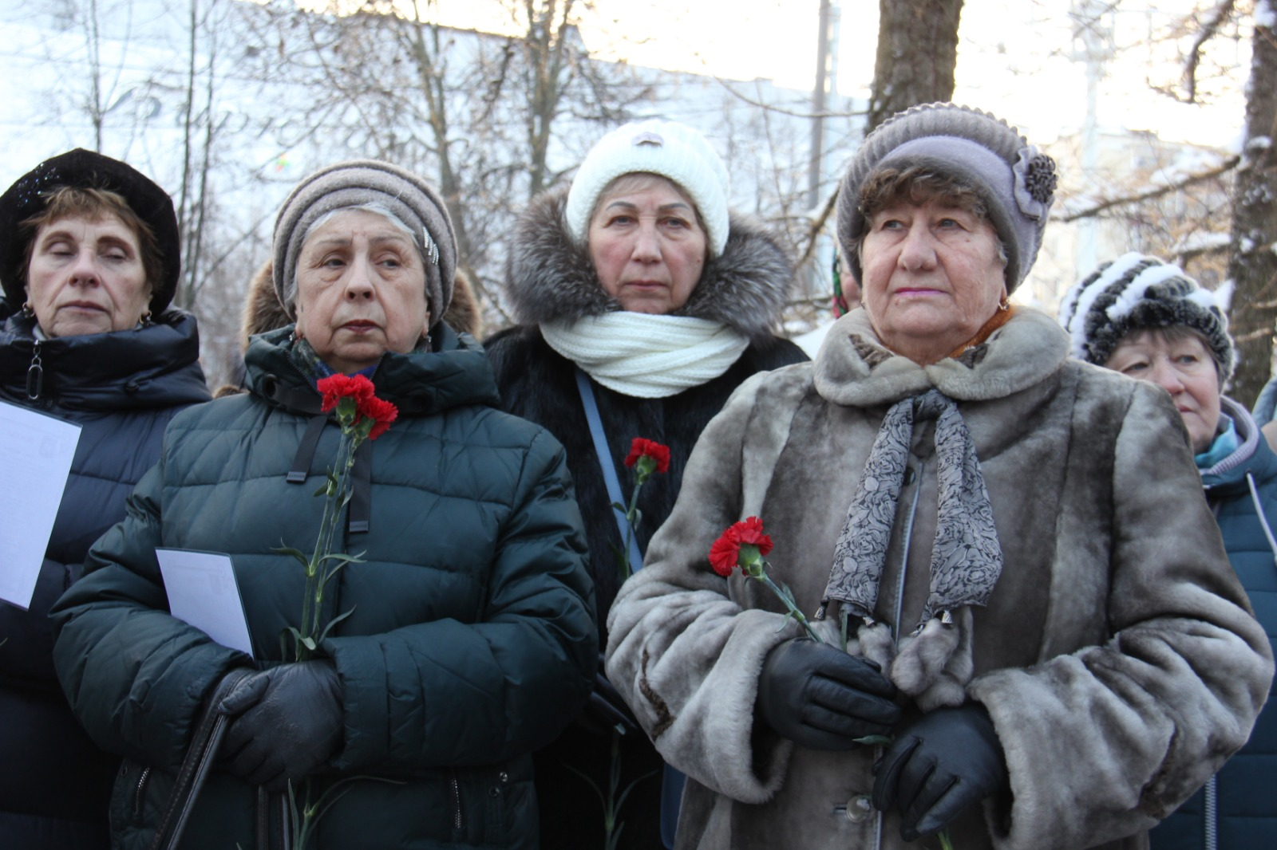
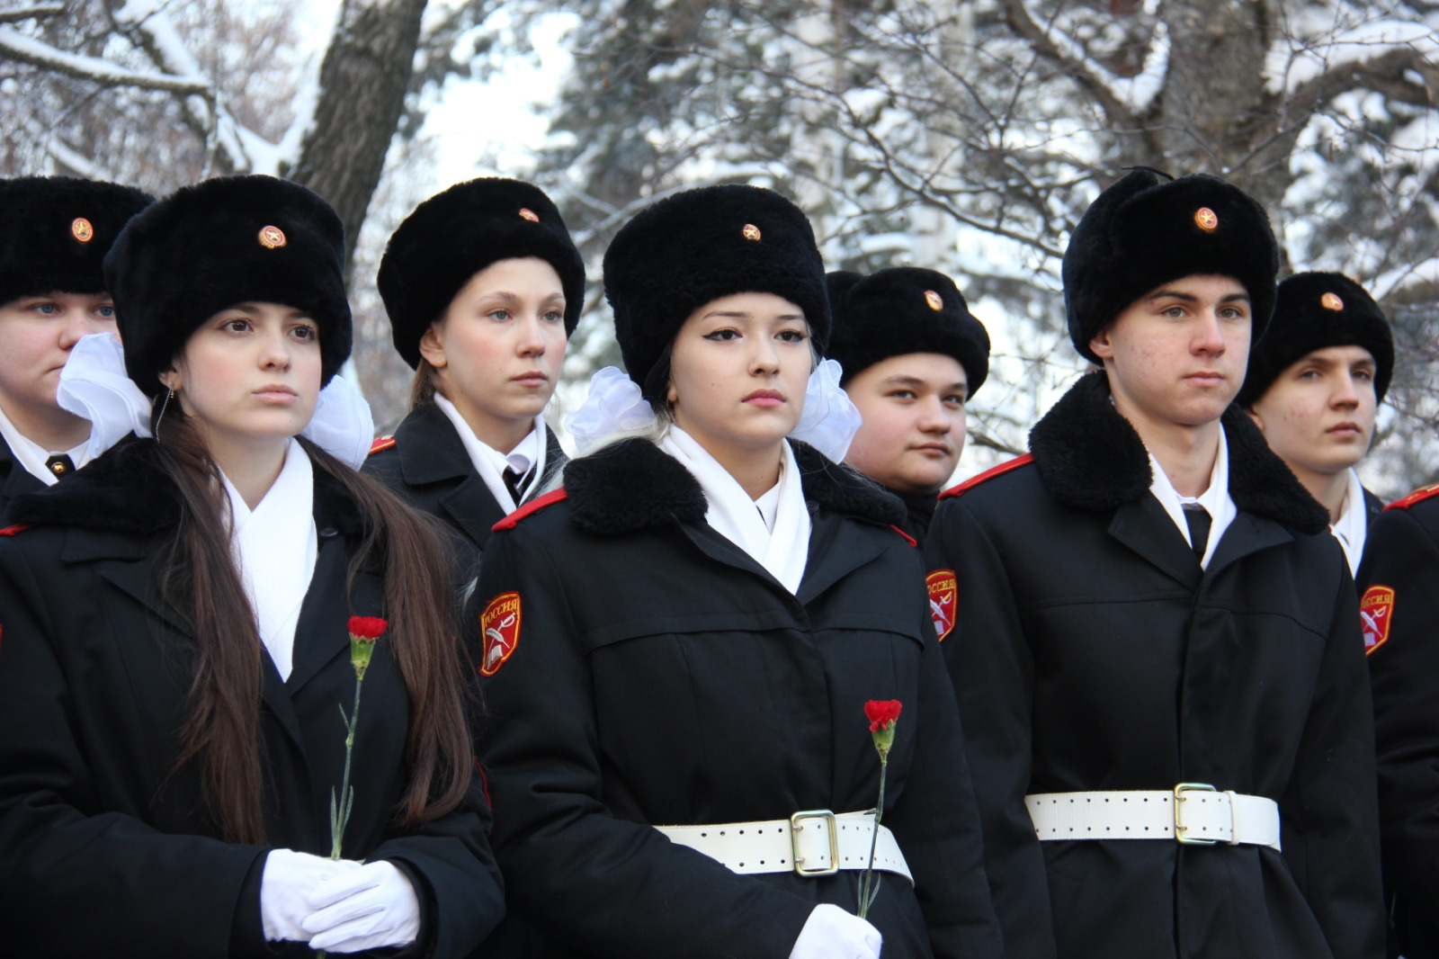
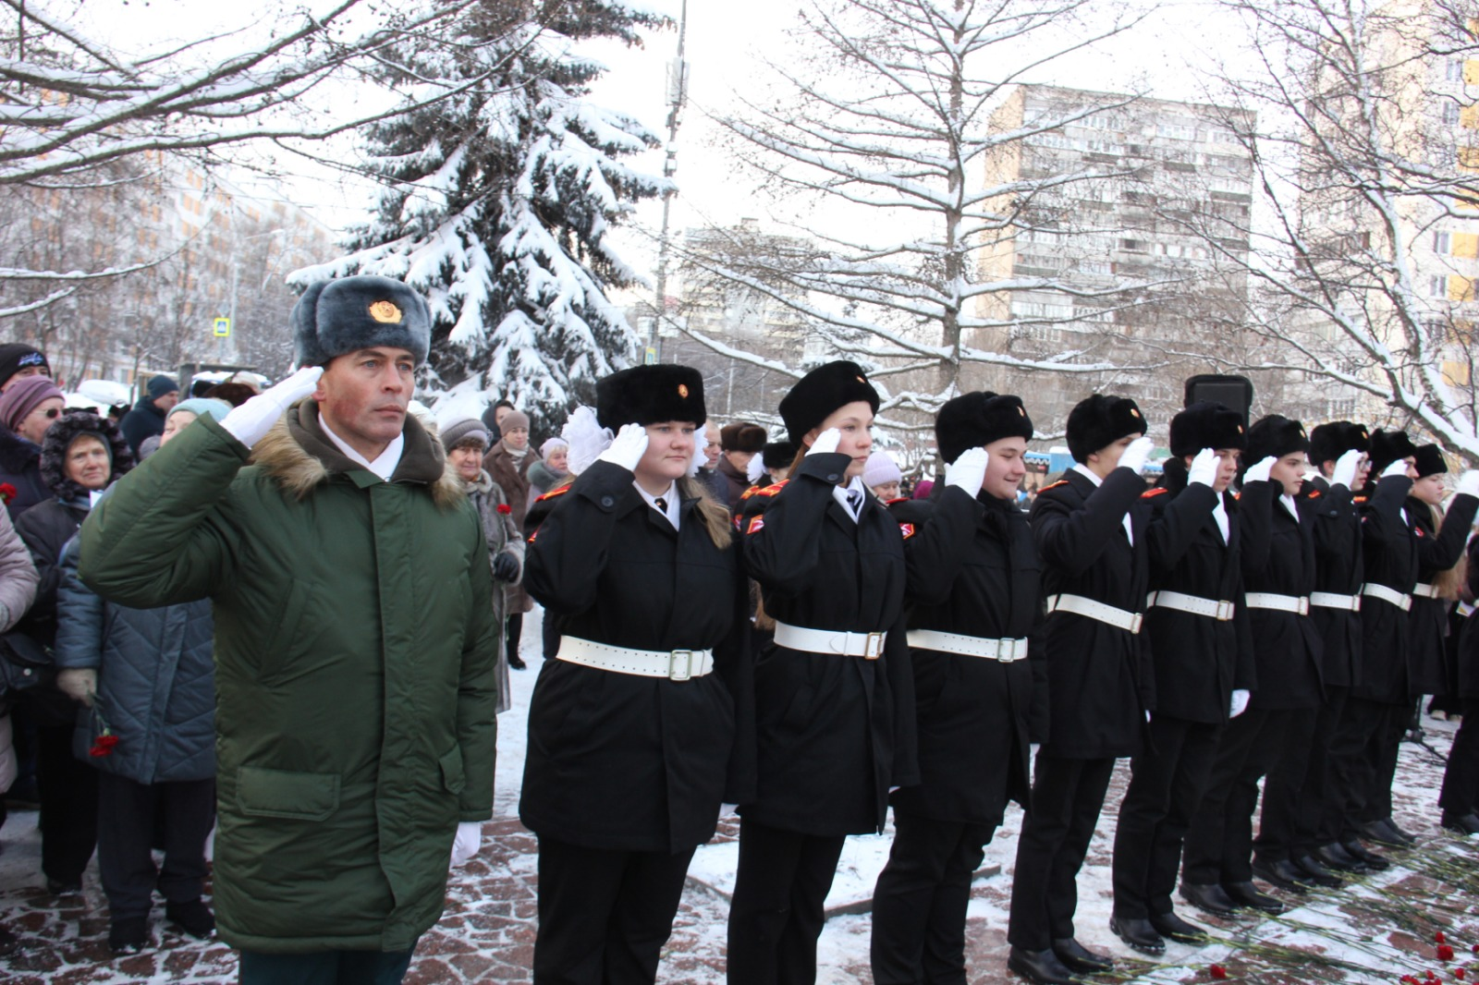
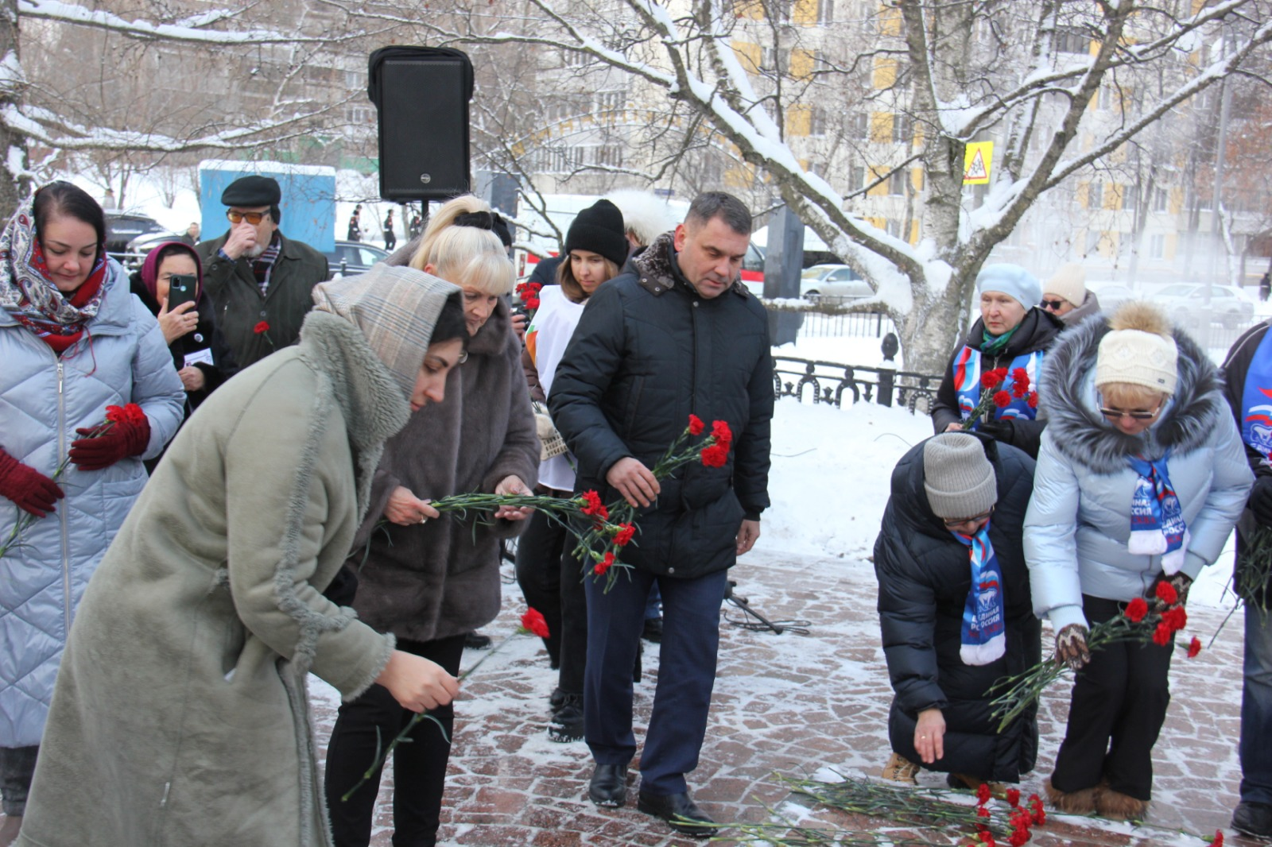
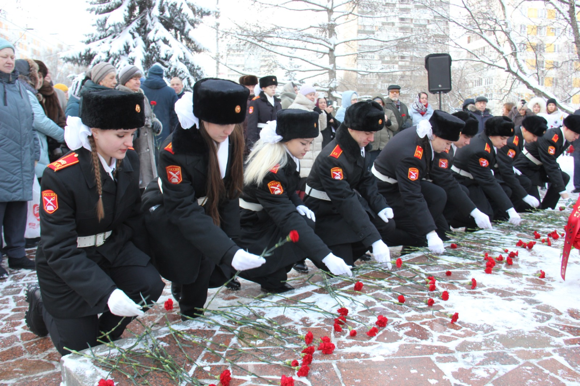

Адрес страницы: http://birulevo-zapadnoe.mos.ru/counter-terrorism/anti-terrorist-activities-of-the-western-biryulyovo-district-of-southern-administrative-district-of-/measures-to-combat-extremism-and-terrorism/detail/12024714.html
Управа района Бирюлево Западное города Москвы

